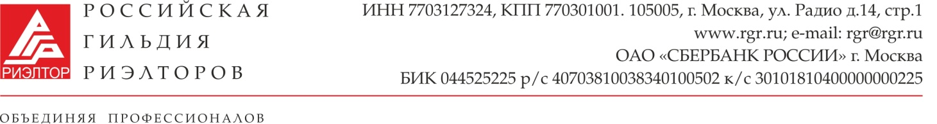

План работы комитета РГР по Государственным жилищным программам
на 2016-2017 года.
№ П\П | Название мероприятия | Сроки | Исполнители
1 | Организация переговоров по скайпу с регионами по анализу работы с ГПЖ.  Обмен опытом. | Ноябрь  2016г. | Деркач Н.Р.
2 | Составление реестра ГЖП. | Ноябрь  2016г. | Деркач Н.Р.  Корытный В.М.
3 | Развитие сотрудничества РГР с организациями, обеспечивающими функционирование систем жилищного обеспечения военнослужащих и других категорий граждан. | В течение года | Деркач Н.Р.  Корытный В.М.  Глухова И.В.
4 | Выстраивание системы работы со СМИ по вопросам реализации ГЖП. | В течение года | Деркач Н.Р.  Корытный В.М.
5 | Проведение скайп-конференции на тему: «Актуальные вопросы реализации ГЖП». | Февраль  2017г. | Деркач Н.Р.  Корытный В.М.
6 | Подготовка методических рекомендаций членам РГР по выстраиванию взаимодействия с органами исполнительной власти в области реализации ГЖП в целях повышения удовлетворенности граждан РФ уровнем услуг по подбору жилья. | Март-апрель  2017г. | Корытный В.М.  Глухова И.В.
7 | Подготовка и размещение на сайте РГР ссылок на законодательные акты, регламентирующие работу с ГЖП. | Апрель  2017г. | Корытный В.М.
8 | Подготовка информационного сообщения о деятельности Комитета на XХI Национальном конгрессе по недвижимости. | Май  2017г. | Деркач Н.Р.
9 | Подготовка секции к XХI Национальному Конгрессу по Недвижимости | Май – июнь 2017 г. | Деркач Н.Р.  Корытный В.М.  Глухова И.В.

Руководитель комитета Н.Р.Деркач

